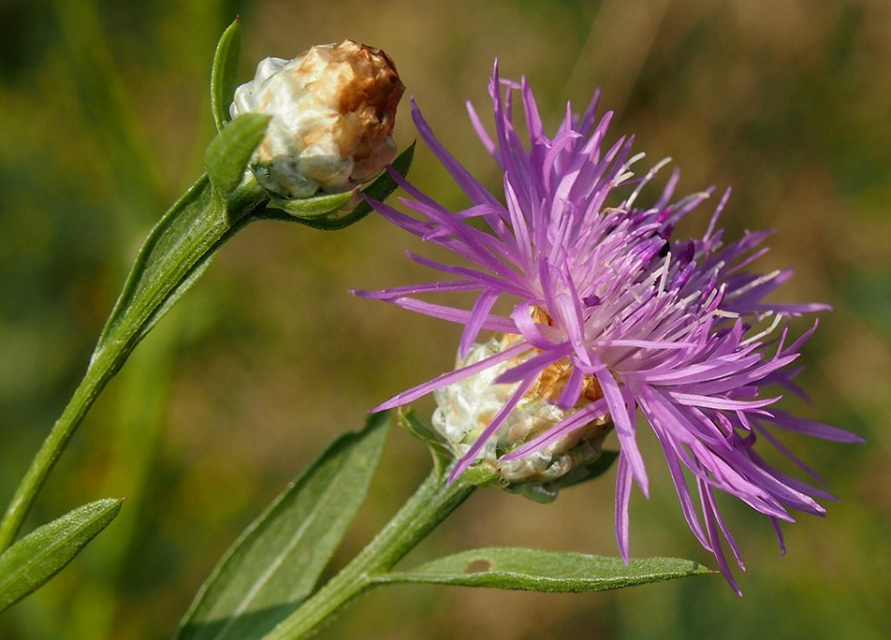
chrpa luční - https://www.blanokridlivpraze.cz/obrazky/2016/77778-chrpa-lucni-kvet-a-poupe.jpg
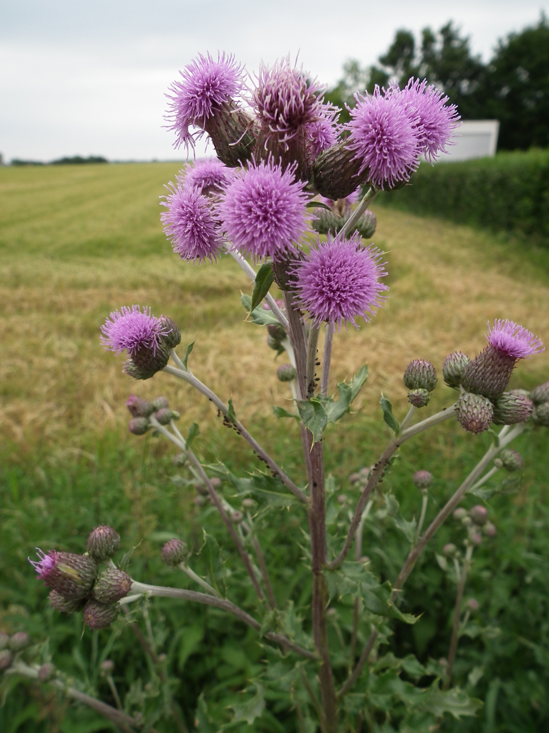
pcháč roční - https://upload.wikimedia.org/wikipedia/commons/6/68/Bl%C3%BChende_Distel.JPG

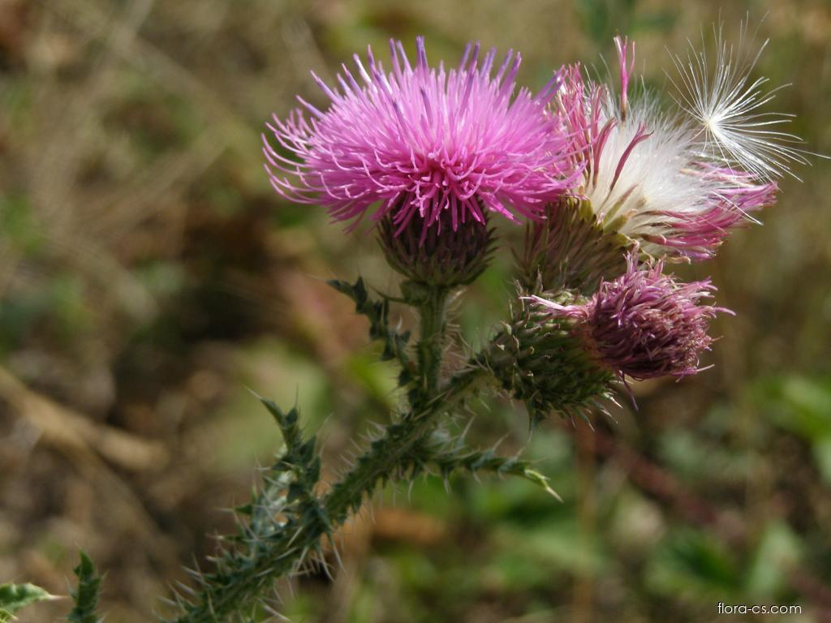
bodlák obecný
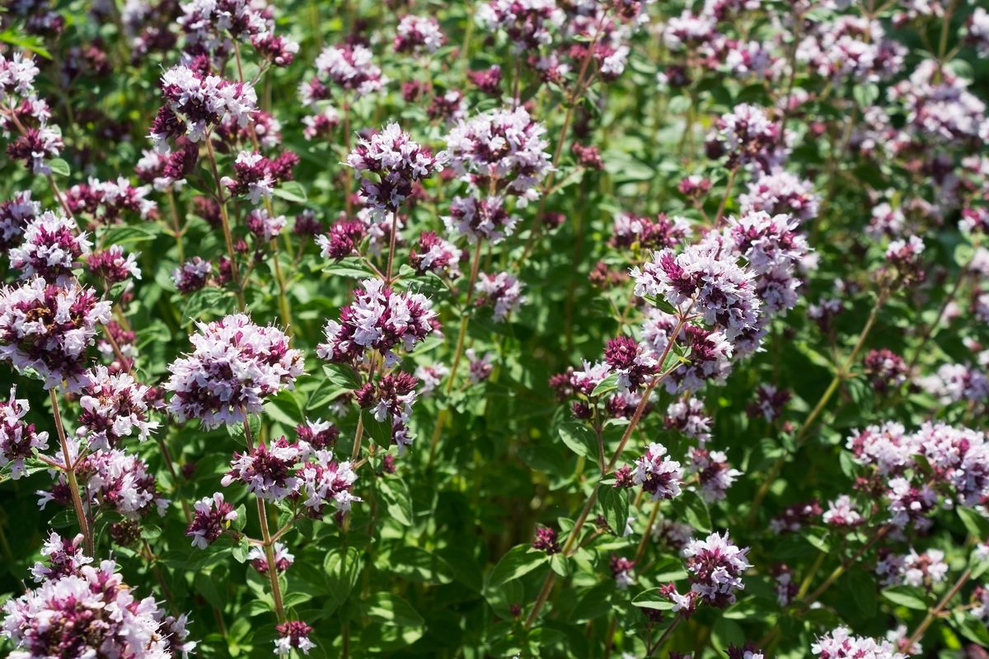
dobromysl obecná - https://kralovstvichuti.cz/data/f/1/2/1432/perex_perexOriginal/p18tke71kf18l01t908uses7rer4.jpg
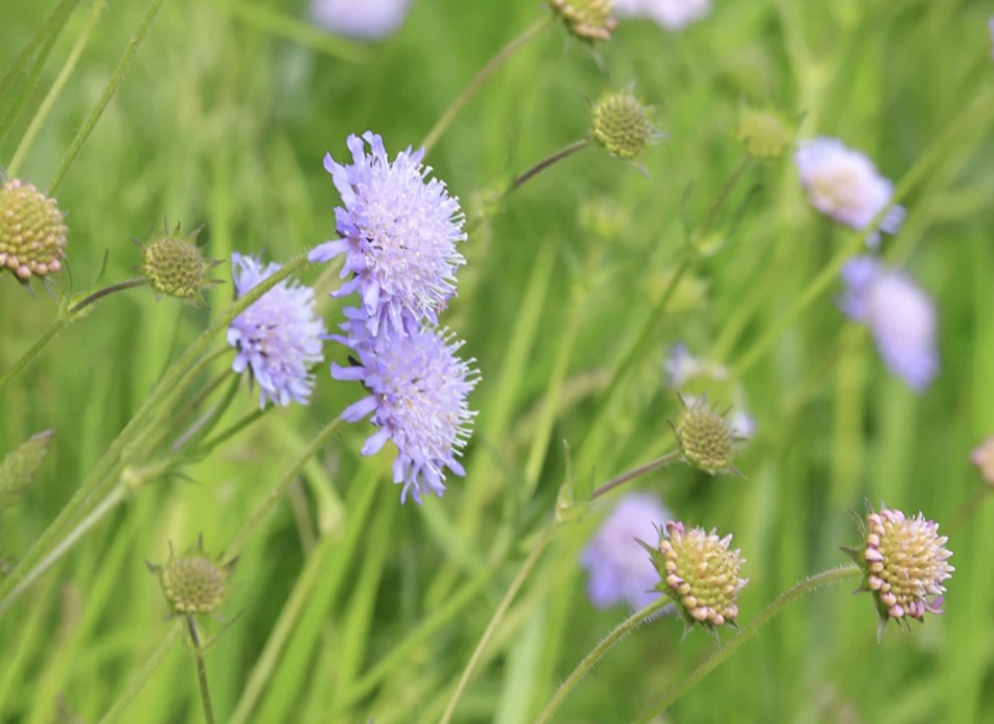
chrastavec rolní - https://www.zahradnictvi-flos.cz/admin/upload/images-cache/69145/1280.png?v=05b5e6f3ff7cba96

